CỘNG HÒA XÃ HỘI CHỦ NGHĨA VIỆT NAM
Độc lập - Tự do - Hạnh phúc

BÁO CÁO SÁNG KIẾN

1. Tên sáng kiến: Một vài biện pháp xây dựng lớp học hạnh phúc ở trường Mầm non.
2. Mô tả bản chất của sáng kiến:
“ Mầm non hạnh phúc thân yêu
Là bông hoa của tuổi thơ
Từ bao yêu thương hôm nay
Để những cánh chim bay tới tương lai ngày mai”
Đó là những câu hát quen thuộc gắn liền với tựa đề của bài hát “Mầm non hạnh phúc thân yêu”. Những câu hát ấy đã toát lên được niềm hạnh phúc, yêu thương của cô và trò ở trường mầm non, và đó cũng chính là nguồn động lực vô cùng to lớn để các con có thể bay cao, bay xa hơn nữa trong tương lai. Không những vậy, những người làm cha, làm mẹ sẽ hạnh phúc biết bao khi con của họ là những đứa trẻ khỏe mạnh, thông minh và ngoan ngoãn, biết lễ phép, kính trọng, vâng lời ông bà, cha mẹ, thầy cô giáo. Tương lai của đất nước sẽ rạng rỡ vô cùng khi xã hội của chúng ta có một thế hệ trẻ sau này là những con người có sức khỏe, vừa có đức, vừa có tài. Chính vì vậy, môi trường lớp học hạnh phúc là yếu tố quan trọng góp phần tích cực trong các hoạt động nâng cao chất lượng nuôi dưỡng chăm sóc giáo dục trẻ toàn diện. Trong lớp học không thể thiếu được sự thoải mái, hạnh phúc của cô và trò, sự yên tâm tin tưởng của phụ huynh. Do đó để lớp học có sự chú ý, thu hút trẻ thì chúng ta cần tạo nên một môi trường lớp học hạnh phúc.
Là một giáo viên mầm non tôi luôn tự hỏi “Lớp học hạnh phúc” là gì? Vâng! “Lớp học hạnh phúc” là trẻ đến lớp được học tập trong một ngôi trường hạnh phúc, lớp học hạnh phúc, mà ở đó trẻ vui vẻ học tập - vui chơi, được yêu thương, chia sẽ – tôn trọng và mang lại sự an toàn, thân thiện đối với trẻ. Là môi trường phát triển toàn diện, tạo dựng niềm tin và sự hài lòng cho phụ huynh, lòng nhiệt huyết, yêu nghề, mến trẻ đối sử công bằng với trẻ của giáo viên, sự đoàn kết hợp tác chia sẻ gắn bó giữa trẻ với trẻ. Lớp học hạnh phúc là cô trò hiểu nhau, tôn trọng lẫn nhau. Từ đó, tạo điều kiện cho trẻ được phát triển bản thân và hạnh phúc khi là chính mình. Trẻ hạnh phúc vui vẻ mới có thể tiếp thu được kiến thức và tham gia các hoạt động vui vẻ, tích cực. Từ đó, trẻ mới phát triển toàn diện cả về thể chất, tinh thần, trí tuệ, và chất lượng giáo dục mới được nâng cao.
Chính vì vậy mà bản thân tôi luôn tự nhủ mình phải thực sự thay đổi để xây dựng một lớp học hạnh phúc. Muốn được như vậy, bản thân cô giáo thay đổi, trẻ sẽ thay đổi, bởi cô giáo hạnh phúc trẻ mới hạnh phúc và trường học mới “trở thành một trường học mang đến hạnh phúc cho trẻ”. Con đường đó không hề đơn giản, nhưng với khát khao tự thay đổi bản thân của mỗi giáo viên thì tất cả chúng ta sẽ làm được. Đó là lý do tôi chọn đề tài “Một vài biện pháp xây dựng lớp học hạnh phúc ở trường Mầm non”.
2.1. Các bước và cách thức thực hiện giải pháp:
* Giải pháp 1: Xây dựng kế hoạch giáo dục - xây dựng môi trường giáo dục hạnh phúc, an toàn – thân thiện.
Ngay từ đầu năm học, tôi đã xây dựng kế hoạch giáo dục đưa ra mục tiêu nội dung giáo dục phù hợp với lứa tuổi và tình hình thực tế tại lớp của tôi, và tôi thực hiện đúng theo chế độ sinh hoạt, tổ chức các hoạt động đảm bảo chương trình theo kế hoạch đưa ra. Tôi thực hiện tốt việc đưa công nghệ thông tin vào giảng dạy, xây dựng có hiệu quả các hoạt động đổi mới giáo dục, tham gia sinh hoạt tổ khối chuyên môn, trao dồi kiến thức, tiếp cận những phương pháp mới, đa dạng các hình thức dạy học, sáng tạo. Song song với việc lập kế hoạch giáo dục thì việc xây dựng một môi trường giáo dục cũng vô cùng quan trọng. Một môi trường hạnh phúc là trẻ được “chơi mà học, học mà chơi” từ đó trẻ sẽ hứng thú hơn vào các hoạt động. Tôi luôn tạo cho trẻ hứng thú khi đến lớp, luôn phối hợp cùng với giáo viên trong lớp để xây dựng môi trường hạnh phúc theo từng chủ đề và tôi luôn tạo cơ hội cho trẻ tìm tòi – khám phá, phát hiện nhiều điều mới lạ, hấp dẫn trong cuộc sống, trẻ được tự lựa chọn hoạt động cá nhân hoặc theo nhóm một cách tích cực, qua đó khối lượng kiến thức và kỹ năng ở trẻ dần dần được hình thành.
Bên cạnh đó, chúng ta còn biết rằng môi trường giáo dục hạnh phúc, an toàn đối với trẻ lứa tuổi mầm non bao gồm hạnh phúc an toàn về “thể chất” lẫn “tinh thần”. Do vậy an toàn về thể chất, trước hết là trẻ được phát triển để khỏe mạnh, được đảm bảo an toàn mọi lúc, mọi nơi. Tôi luôn chú ý bao quát trẻ khi trẻ tham gia các hoạt động ngoài trời hay giao lưu tập thể các lớp trong khối cũng như giao lưu toàn trường luôn được đảm bảo. Có những hoạt động tôi chia trẻ theo nhóm và có hoạt động các con tham gia cả lớp nhưng vẫn được đảm bảo an toàn 100% cho trẻ, luôn đặt an toàn của trẻ lên hàng đầu. Tôi luôn sắp xếp, kiểm tra đồ dùng, đồ chơi sau mỗi buổi học, buổi chơi kết thúc, loại bỏ đồ chơi sắc nhọn gây nguy hiểm cho trẻ. Luôn chú ý vệ sinh sạch sẽ môi trường trong và ngoài lớp, đặc biệt là phòng vệ sinh của các con tôi luôn chú ý sàn nhà vệ sinh phải khô, các đồ dùng, chất tẩy rửa tôi để lên kệ cao, chậu, thùng tôi luôn úp khô không chứa nước trong nhà vệ sinh, các con rất có ý thức xếp hàng và cất gọn gàng dép lên giá đúng nơi quy định. Đó là an toàn về thể chất còn an toàn về tinh thần thì sao? An toàn về tinh thần, sự tổn thương về tinh thần thậm chí còn nguy hiểm hơn là tổn thương thể xác và có thể đi hết cả cuộc đời. Chính vì vậy, trẻ phải có một tâm thế gọi là vui mừng, phấn khởi nhất và cảm nhận thấy vui vẻ khi đến lớp. Và biện pháp đầu tiên khi nghĩ đến an toàn về tinh thần chính là ở bản thân cô giáo. Cô là người nắm bắt được tâm lý của trẻ theo đúng độ tuổi, việc nắm bắt được tâm lý của trẻ nghĩa là mình đã nắm bắt được niềm vui ước muốn và cũng như khát khao của trẻ. Tôi đưa ra hệ thống câu hỏi, động viên trẻ như “ Con cần gì” “ Cô nghĩ là còn làm được”... Biết được trẻ cần gì bản thân tôi có phương pháp như nói chuyện trao đổi dạy dỗ nhẹ nhàng, luôn động viên khích lệ trẻ kịp thời, tôi khen trẻ chứ không chê bai hay trì trích trẻ đồng thời bản thân không được vi phạm những điều giáo viên không được làm đối với trẻ. Bản thân tôi làm việc với quan điểm “đặt lợi ích của trẻ nên hàng đầu”, bởi vì khi cô đặt trẻ lên hàng đầu thì cô phải cho trẻ một tâm thế tin tưởng, có tin tưởng thì mới có thể yên tâm và có yên tâm thì trẻ mới ngoan.
Chính tất cả những điều ấy cho ta thấy được, việc xây dựng kế hoạch và xây dựng môi trường hạnh phúc là khi trẻ luôn được đảm bảo an toàn đầy đủ cả thể chất lẫn tinh thần, trẻ sẽ phát triển toàn diện và trẻ phát triển nhận thức và kỹ năng học tập, phát triển thẩm mỹ và sáng tạo, phát triển ngôn ngữ và giao tiếp xã hội, phát triển tình cảm và kỹ năng sống, phát triển thể chất sức khỏe và vận động.
Ngoài ra, người giáo viên cần phải luôn tạo cho trẻ nhiều cảm xúc vui vẻ, thoải mái và thân thiện để mỗi ngày trẻ đến lớp là một niềm hạnh phúc; Để có được điều đó giáo viên phải thường xuyên thay đổi môi trường bên trong và bên ngoài lớp học bởi vì những hình ảnh trang trí đẹp và lạ mắt luôn tạo cho trẻ thích khám phá, tìm tòi, tò mò, thích cái mới cái lạ. Như vậy sẽ đáp ứng mọi nhu cầu của trẻ, trẻ vừa học vừa chơi, vừa trải nghiệm, thoả sức sáng tạo và qua đó trẻ được thể hiện cảm xúc của bản thân và phát huy hết khả năng tư duy của trẻ, trẻ ham thích đến trường.
Ví dụ:
+ Góc chủ đề: Đây là góc thể hiện nỗi bật nhất chủ đề trẻ đang học trước hết tôi tìm những hình ảnh mang tính thẩm mĩ, thân thiện gần gũi với trẻ... Mảng chủ đề tôi sử dụng chất liệu có bề mặt trơn, nhẵn để có thể dễ dán, bóc thay đổi hình ảnh phù hợp với từng chủ đề, trang trí gợi ý một số chi tiết và để khoảng trống khuyến khích trẻ tham gia
+ Góc nghệ thuật: Trang trí những bức tranh mẫu của cô, tranh được làm từ các nguyên liêu phế thải, tự nhiên sẵn có như tranh đá, tranh từ cách nắp chai mang tính nghệ thuật cao hấp dẫn và lôi cuốn trẻ, tranh trẻ và cô cùng thực hiện tranh trẻ đang làm chưa hoàn thiện bằng nhiều nguyên vật liệu vỏ nghêu, sò, ốc, hến, đá cuội nắp chai, tăm bông, len, rơm rạ, bẹ ngô, ống hút mo cau ,..và các loại nhạc cụ được làm từ hộp bánh bìa cát tông do cô cùng trẻ thực hiện. Tôi chuẩn bị sẵn nhiều nguyên vật liêu sẵn có từ thiên nhiên cho trẻ tự do sáng tạo trên mọi chất liệu.
+ Góc xây dựng: Tôi luôn hướng trẻ xây dựng những ngôi nhà công trình cây xanh rời cho trẻ tự do lắp ghép xây dựng theo các công trình theo ý trẻ muốn, phía dưới là các rổ đựng các hàng rào rời, cây xanh rời rau củ quả rời theo từng yêu cầu của chủ đề trẻ lắp ghép các chi tiết tạo thành cây xanh và thành nhiều cây thành vườn cây, vườn hoa theo yêu cầu của cô.
+ Góc học tập: tôi tạo các góc mở như bé với các con số, bé với hình học,…qua đó trẻ vừa được chơi, vừa được lĩnh hội các kiến thức về biểu tượng toán học,…và tôi chuẩn bị đầy đủ đồ dùng bằng các nguyên vật liệu dễ tìm như bìa cactong, chai nhựa, nắp chai,…ở góc để trẻ được trãi nghiệm. (Hình 1)
Ngoài ra, để thỏa mãn nhu cầu chơi, kích thích tính tò mò, ham hiểu biết của trẻ tôi không chỉ trang trí trong lớp học mà tôi còn trang trí khu vực hiên chơi, lan can, cửa ra vào lớp có hình ảnh trái tim, nốt nhạc, và đôi tay để trẻ lựa chọn chào hỏi thân thiện khi đến lớp…. Các trang thiết bị, đồ dùng, đồ chơi, không gian trong lớp, ngoài sảnh hiên, khu vực vệ sinh để phục vụ cho việc tổ chức các hoạt động, sinh hoạt hằng ngày của trẻ nhằm mục đích phát triển toàn diện về: thể chất, trí tuệ, thẩm mĩ, đạo đức, xã hội và thỏa mãn nhu cầu nhận thức, mở rộng hiểu biết của trẻ, kích thích trẻ hoạt động tích cực, sáng tạo. Từ cách trang trí đó mà trẻ hoạt động tích cực, hứng thú, say mê, không còn nhàm chán, rập khuôn, máy móc như trước nữa.
Có thể nói, việc xây dựng môi trường giáo dục ở trường mầm non là thực sự cần thiết và quan trọng. Nó được ví như người giáo viên thứ hai trong công tác tổ chức, hướng dẫn cho trẻ nhằm thỏa mãn nhu cầu vui chơi và hoạt động của trẻ, thông qua đó, nhân cách của trẻ được hình thành và phát triển toàn diện. Một môi trường sạch sẽ, an toàn, thân thiện có ý nghĩa to lớn đối với sự phát triển toàn diện của trẻ, mà còn thỏa mãn nhu cầu nhận thức, mở rộng hiểu biết của trẻ, kích thích trẻ hoạt động tích cực, sáng tạo của trẻ. Và mỗi ngày trẻ đến trường là một niềm vui và hạnh phúc
* Giải pháp 2: Tạo môi trường tâm lý thân thiện, cởi mở và hỗ trợ trẻ
Môi trường tâm lý thân thiện, cởi mở là gì? Đây là môi trường ẩn, không sờ thấy như môi trường vật chất nhưng lại dễ dàng cảm nhận được vì đó là không gian chứa đầy cảm xúc. Trong môi trường lớp học, trẻ tham gia nhiều hoạt động khác nhau, rơi vào các tình huống khác nhau, với các mối quan hệ khác nhau và đó cũng là bấy nhiêu lần tạo nên các cung bậc cảm xúc đa dạng, đôi khi đối lập. Tạo môi trường có bầu không khí thân thiện cởi mở để nhận biết và giúp trẻ vượt qua những khó khăn khi rơi vào các trạng thái cảm xúc tiêu cực cũng như sẵn sàng chia sẻ khi trẻ có tâm trạng vui vẻ, phấn khởi, giúp trẻ tự tin vào bản thân hơn, chủ động hơn, dám thể hiện mình trong mọi hoạt động. Ngoài ra môi trường thân thiện cởi mở cũng giúp cho giáo viên thấy không áp lực, mệt mỏi, tăng hiệu quả công việc, gắn bó với nhà trường, gắn bó với công việc.
Cũng chính vì lý do đó mà tôi luôn tạo cho trẻ sự tự tin vào bản thân bằng cách trang bị cho trẻ những kĩ năng cần thiết như: biểu diễn, mời sinh nhật, chúc mừng sinh nhật,…Tôi đã thiết lập thói quen cho các hoạt động nhất định vào thời gian trong ngày của trẻ để trẻ được chủ động trong hoạt động của bản thân. Tôi đã xây dựng mối quan hệ tích cực trong lớp học (giữa giáo viên và trẻ, giữa trẻ với nhau) dựa trên cơ sở tôn trọng trẻ, cho phép trẻ phản hồi, được nói chuyện, đặt câu hỏi với cô, với các bạn một cách tự nhiên trong các hoạt động. Tôi luôn sẵn sàng lắng nghe bằng sự nhẹ nhàng, ân cần – chu đáo, công bằng và thống nhất trong lời nói và việc làm của mình và không định kiến với trẻ. Tôi tạo cho trẻ sự thích thú, thoải mái, vui vẻ, cởi mở… bằng nhiều hình thức hoạt động hấp dẫn như kể chuyện vui, sử dụng yếu tố hài hước, dành nhiều sự quan tâm hơn đến trẻ mới đi học, trẻ trong thời kì chuyển lớp. Nhiều trẻ trước đây rất nhút nhát, thậm chí cô hỏi cũng không nói, chỉ lắc đầu và gật đầu thì bây giờ cũng đã mạnh dạn hơn, tự tin hơn. (hình 2)
Nhiều trẻ biết phản hồi, nói chuyện, đặt câu hỏi với cô, với các bạn một cách tự nhiên trong các hoạt động.
Ví dụ: Cô ơi vẽ ông mặt trời như thế nào ạ ? …
Vào những buổi đầu, tôi cũng gặp ít khó khăn vì trẻ chưa quen với nề nếp nếp sinh hoạt ở lớp, các kỹ năng đơn giản nhất các con cũng chưa thực hiện tốt, rồi tính cách các bé khác nhau, một vài trẻ có biểu hiện tăng động tự kỷ. Tôi bắt đầu quan sát chú ý đến từng trẻ, rồi tính cách trẻ, dần dần trẻ bước đầu theo nề nếp của cô. Cứ như vậy qua thời gian tôi đã hiểu hết tính cách của trẻ. Tôi đánh giá sự tiến bộ của trẻ so với bản thân trẻ, không so sánh với trẻ khác. Kiên nhẫn với trẻ, chờ đợi trẻ, khuyến khích trẻ bộc lộ cảm xúc, ý nghĩ và tự tin diễn đạt bằng lời. Luôn động viên trẻ tự tin vào bản thân: “ Cô nghĩ nhất định trẻ sẽ làm được ”, “ Lần sau trẻ sẽ làm tốt hơn ”… khuyến khích trẻ tham gia, hợp tác để cùng phát triển. Khuyến khích trẻ trao đổi, hợp tác thực hiện ý tưởng chơi (cùng hoạt động và giúp đỡ lẫn nhau). Khuyến khích trẻ tham gia thảo luận xây dựng nội quy lớp học, xây dựng quy tắc hoạt động trong các góc. Khuyến khích trẻ hợp tác chuẩn bị, làm đồ dùng, đồ chơi, trang trí, sắp xếp, vệ sinh môi trường hoạt động cùng cô. Khuyến khích trẻ đưa ra những quyết định hay lựa chọn theo khả năng, nhu cầu của bản thân trước và trong khi chơi. Trẻ được lựa chọn theo yêu cầu, khả năng của bản thân, trẻ được lựa chọn góc chơi, khu vực chơi, trẻ được lựa chọn đồ chơi, trẻ được lựa chọn vai chơi. Trẻ được đưa ra quyết định trong quá trình chơi, trong quá trình chơi đôi khi trẻ được thay đổi luật chơi cho phù hợp với hoàn cảnh thực tế diễn ra khi chơi. Trong quá trình chơi trẻ có thể được giao lưu sang các góc chơi khác nhau.
Tôi thường giành thời gian vào lúc đón và trả trẻ để hiểu về trẻ nhiều hơn tôi nói chuyện chia sẻ với trẻ và lắng nghe trẻ. Trong tất cả các hoạt động một ngày của trẻ tôi luôn lắng nghe, hỗ trợ trẻ kịp thời khi cần thiết. Chấp nhận các ý kiến của trẻ. Cùng chia sẻ ý tưởng chơi với trẻ, không áp đặt ý của mình. Hỗ trợ nhóm trẻ và hỗ trợ từng cá nhân trẻ đúng lúc, nếu trẻ không giải quyết được, tôi hỗ trợ trẻ tìm cách giải quyết. Không vội vàng can thiệp vào các tình huống xảy ra trong khi chơi, bình tĩnh lắng nghe để trẻ tự giải quyết tình huống và đưa ra những lời khuyên phù hợp. Luôn tin tưởng, khuyến khích trẻ, khen ngợi, động viên những thành công dù nhỏ của trẻ một cách kịp thời. Đặc biệt, không chê cười khi trẻ thất bại, mà hãy động viên để trẻ tiếp tục cố gắng. Thay vì la mắng dọa dẫm, cứ để trẻ tự nhiên nếu có sai, trẻ được nói ra cảm xúc của mình. Điều đó sẽ giúp trẻ tiếp thu tốt hơn, tự tin và hòa đồng hơn. Từ đó, rèn luyện ý thức và khả năng tập trung từ chính nhận thức của bản thân mình. Lớp học hạnh phúc là nơi giúp giáo viên và học sinh hình thành cũng như duy trì các trạng thái cảm xúc tích cực.
Mỗi lớp học hạnh phúc sẽ tạo nên một môi trường mà ai tham gia cũng cảm thấy hạnh phúc. Được tham gia vào các lớp học hạnh phúc sẽ giúp cho mỗi cá nhân thiết lập được các tình cảm lành mạnh, góp phần phát triển nhân cách tốt.

* Giải pháp 3: Tạo môi trường hạnh phúc thông qua một số hoạt động học.
Chúng ta biết rằng, ở lứa tuổi mầm non trẻ thường rất tò mò, khám phá, ham hiểu biết – chính vì thế, tôi luôn lưu tâm xây dựng nhiều hoạt động hướng tới nhu cầu của trẻ, lấy trẻ làm trung tâm. Khi tổ chức các hoạt động tôi luôn chú ý đến việc tạo cơ hội cho trẻ được trải nghiệm, tương tác, giao lưu với bạn, với cô. Đặc biệt là các hoạt động phải linh hoạt, phù hợp với đặc điểm tâm sinh lý trẻ, để đa số trẻ có thể tham gia và thực hiện. Và từ đó giúp trẻ tự tin hơn, hào hứng hơn trong mọi hoạt động với cô và các bạn. Muốn được như vậy, thì tôi luôn tìm tòi những nội dung giáo dục mang tính mới mẻ để tạo sự hấp dẫn, lôi cuốn cho trẻ. Qua đó, tôi lồng ghép giáo dục các kỹ năng sống cho trẻ.
Ví dụ: Thông qua hoạt động LQVH: Truyện: Ai đáng khen nhiều hơn, Ba cô gái, Bầy chim thiên nga, Bông hoa cúc trắng, Tích chu…Hay những bài thơ như: Thương ông, Làm anh, Tình bạn…tôi giáo dục trẻ biết tôn trọng, yêu thương ông bà, cha mẹ,… Bên cạnh đó tôi còn thường xuyên sưu tầm những bài ca dao, đồng dao hay để đọc cho trẻ nghe để lồng giáo dục trẻ biết yêu thương chia sẻ một cách nhẹ nhàng, thường xuyên, giúp những tâm hồn ngây thơ của các con nuôi dưỡng những tình cảm quan tâm, chia sẻ đến mọi người. ( hình 3)
Ví dụ: Thông qua hoạt động âm nhạc tôi dạy trẻ những bài hát thể hiện tình cảm yêu thương như: Cả nhà thương nhau, gia đình nhỏ hạnh phúc to, em yêu cô giáo em, Mầm non hạnh phúc thân yêu, Bà ơi bà,…
Ví dụ: Trước kia với hoạt động tạo hình tôi thường chọn đề tài dễ như “ vẽ hoa” “ vẽ con thỏ”… vừa nhanh vừa sẵn các nguyên vật liệu như bút chì, bút màu mà trẻ đã được thực hành hàng ngày, những hoạt động rập khuôn, lặp đi lặp lại nhiều lần trẻ sẽ dễ nhàm chán. Vì vậy ngay từ đầu năm học khi lập kế hoạch họat động tôi luôn tìm tòi, vận dụng những đề tài đổi mới, sáng tạo, lựa chọn các nguyên vật liệu gần gũi, sẵn có như: lá, que, sỏi, đá, hạt đậu, hạt ngô….để trẻ thỏa sức sáng tạo, có bạn dùng hạt đậu xếp thành cánh hoa dùng ống hút hay những cành cây khô làm cành hoa, hay có bạn dùng những chiếc lá tạo những con vật rất ngộ nghĩnh, hay đôi khi chỉ là in màu từ đôi bàn tay để tạo hình các con vật…
Với bản tính của trẻ là thích tìm tòi, khám phá, nên việc cho trẻ được trải nghiệm, trực tiếp cảm nhận sự vật hiện tượng qua các giác quan: được sờ, cầm, ngửi, cảm nhận,…là vô cùng quan trọng, trẻ sẽ thấy hứng thú và say mê với việc học hơn so với phương pháp truyền thống “ cô nói trẻ nghe”.
Ví dụ: Trong hoạt động khám phá nghề nông thay vì việc cô trò chuyện, cho trẻ xem video về công việc của bác nông dân thì tôi cho trẻ trực tiếp được trải nghiệm: xới đất, gieo hạt, tưới nước ….giống như một bác nông dân thực thụ. Trẻ của bạn sẽ vô cùng hạnh phúc khi được làm chủ cuộc chơi, được thể hiện vai trò, khả năng của của bản thân.
Bằng phương pháp dạy học mới sử dụng giáo án điện tử với các hình ảnh sống động, hấp dẫn gây hứng thú đối với trẻ, kích thích trẻ chủ động khám phá tìm tòi. Tôi luôn coi trẻ là trung tâm để trẻ được chủ động trong việc học tập và lĩnh hội kiến thức.
Ngoài hoạt động học ra, thì trong hoạt động góc, hoạt động ăn, ngủ cũng là thời điểm để giáo dục sự quan tâm chia sẻ đối với trẻ, giáo dục kỹ năng,…Tôi xác định được ngoài việc tạo dựng mối quan hệ yêu thương hiểu biết lẫn nhau giữa cô và trò, giữa đội ngũ giáo viên với ban giám hiệu, giữa giáo viên với đồng nghiệp thì bản thân chúng tôi cũng phải không ngừng tự tìm tòi, tự bồi dưỡng chuyên môn để ngày càng có nhiều hoạt động tốt thu hút được trẻ. Môi trường giao tiếp cởi mở, thân thiện giữa cô với trẻ, giữa trẻ với trẻ và giữa trẻ với môi trường xung quanh sẽ tạo cơ hội cho trẻ được chia sẻ, giãi bày tâm sự, nguyện vọng, mong ước của trẻ với cô, với bạn bè, nhờ vậy mà cô hiểu trẻ hơn, trẻ hiểu nhau hơn từ đó trẻ dần thể hiện sự mạnh dạn tự tin của trẻ trước mọi người, từ đó trẻ tham gia vào các hoạt động phối hợp nhịp nhàng hơn nên hiệu quả hoạt động cũng cao hơn, trẻ yêu trường, yêu lớp, yêu cô giáo và bạn bè hơn. (hình 4)
* Giải pháp 4: Phối kết hợp với phụ huynh trong công tác xây dụng lớp học hạnh phúc.
Để trường học hạnh phúc thì trường học phải là nơi thầy cô, học sinh và phụ huynh đều được hạnh phúc; là nơi trẻ không có áp lực học hành mà luôn được phát huy khả năng của mình. Bố mẹ trẻ phải thống nhất với nhà trường về cách quản lí, chăm sóc giáo dục trẻ. Xác định được tầm quan trọng của mối quan hệ giữa phụ huynh và nhà trường. Trong buổi họp phụ huynh đầu năm, tôi đã nêu rõ nội dung trọng tâm của lớp trong năm học này là phong trào “Xây dựng lớp học hạnh phúc”. Để phong trào thành công cần có sự hợp tác của tất cả các bậc cha mẹ trẻ, cùng cô giáo tạo ra được một không khí vui vẻ hạnh phúc trong gia đình và trường học. Có được tình yêu thương trong gia đình, khi ra ngoài xã hội trẻ cũng sẽ học được cách yêu thương những người xung quanh, biết quan tâm và chia sẻ. (hình 4)
Đa dạng hoá các hình thức trao đổi thông tin giữa nhà trường và gia đình: báo cáo học tập hoặc họp phụ huynh, thành lập zalo nhóm lớp để đăng video, hình ảnh của lớp.
Trong mỗi bước trưởng thành của trẻ, trong mỗi thành công của lớp đều chứa đựng tình yêu thương, sự quan tâm chia sẻ của tất cả các bậc phụ huynh. Một con người trưởng thành nếu biết yêu thương người thân, bạn bè thì cũng sẽ nhận lại được nhiều yêu thương, đồng cảm. Yêu thương chính là động lực để các con vững vàng hơn trên bước đường đời, có yêu thương để mọi sai lầm được sửa chữa, có yêu thương để có được điểm tựa tinh thần vững chắc. Hãy yêu thương để con cái chúng ta cũng biết yêu thương
2.2 Phân tích tình trạng của giải pháp đã biết:
Lớp học hạnh phúc là nơi để yêu thương, an toàn và tôn trọng, là điểm đến thân thiện và vui thích của trẻ và là môi trường giáo dục hoàn hảo tạo được cho trẻ tâm lí thoải mái khi trẻ đến trường. Lớp học hạnh phúc là nơi khiến cả cô và trẻ đều có cảm giác muốn đến “Mỗi ngày đến trường là một ngày vui”. Ngôi nhà chung Đại Đồng chúng tôi luôn chú trọng xây dựng những giá trị nhân văn và những chuẩn mực hành xử tích cực. Chuẩn mực giữa cô và trò, giữa cô với đồng nghiệp, với Ban giám hiệu nhà trường và với phụ huynh. Và điều quan trọng nữa muốn trẻ hạnh phúc thì trước hết cô phải là người hạnh phúc. Kể cả các bậc phụ huynh, mỗi ngày đến trường cảm thấy là một ngày vui và thực sự ý nghĩa.
Năm học 2023-2024 tôi được phân công dạy lớp Nhỡ 1, trẻ ở cùng một độ tuổi nên tôi luôn mong muốn mang lại cho trẻ một môi trường giáo dục tốt nhất, mong muốn dạy trẻ có các kỹ năng nhanh nhẹn, khéo léo, mạnh dạn, tự tin năng động, sáng tạo và thể hiện hết khả năng của mình trong các hoạt động học, các hoạt động ngoại khóa và hoạt động vui chơi, đặc biệt là giáo dục trẻ có kỹ năng tự tin vào bản thân. Để thực hiện được mục tiêu đó thì bản thân nhận thấy những ưu điểm và nhược điểm cụ thể sau:
* Ưu điểm:
- Nhà trường luôn giáo dục trẻ theo quan điểm giáo dục lấy trẻ làm trung tâm; và xây dựng môi trường giáo dục an toàn – thân thiện – hạnh phúc.
- Ban giám hiệu nhà trường luôn quan tâm bồi dưỡng chuyên môn nghiệp vụ cho giáo viên, tạo điều kiện cho giáo viên học các lớp bồi dưỡng chuyên môn do phòng giáo dục và đào tạo tổ chức.
- Bản thân là giáo viên lâu năm nên nắm bắt được đặc điểm tâm sinh lý của trẻ và những thói quen của trẻ hàng ngày để có biện pháp giáo dục phù hợp.
- Lớp học khang trang, có đầy đủ trang thiết bị để phục vụ trẻ học tập, môi trường giáo dục rộng rãi, thoáng mát.
- Giáo viên luôn có những hình ảnh đẹp, những hành vi ứng xử có văn hóa, những cử chỉ đẹp… ngoài ra còn thường xuyên tìm tòi những hoạt động hấp dẫn lôi cuốn trẻ nhằm giúp trẻ phát triển tốt kỹ năng sống.
- Trẻ rất thích thú khi tham gia các hoạt động trãi nghiệm, hoạt động rèn kỹ năng sống.
- Đa số trẻ có kỹ năng tự phục vụ, kỹ năng trong ăn uống, kỹ năng lễ giáo,…
- Sự quan tâm phối hợp chặt chẽ với phụ huynh để xây dựng một môi trường phát triển kỹ năng sống tốt cho trẻ.
* Nhược điểm:
- Một số trẻ chưa tự tin, mạnh dạn trong giao tiếp.
- Đồ dùng đồ chơi ở các góc có sự đầu tư nhưng chưa đa dạng về chủng loại, còn ít ỏi.
- Một số trẻ còn thụ động, chưa phát huy tính cực trong các hoạt động hằng ngày.
- Cha mẹ trẻ đa số làm công nhân nên việc trao đổi trực tiếp giữa giáo viên và phụ huynh đôi lúc còn gặp khó khăn.
2.3. Nội dung đã cải tiến, sáng tạo để khắc phục những nhược điểm hiện tại:
Để đạt được hiệu quả cao việc xây dựng lớp học hạnh phúc, bản thân tôi đã áp dụng một số cải tiến như sau:
- Xây dựng kế hoạch giáo dục - xây dựng môi trường giáo dục hạnh phúc, an toàn – thân thiện.
- Tạo môi trường tâm lý thân thiện, cởi mở và hỗ trợ trẻ
- Tạo môi trường hạnh phúc thông qua một số hoạt động học.
- Phối kết hợp với phụ huynh trong công tác xây dụng lớp học hạnh phúc.
2.4. Khả năng áp dụng của sáng kiến:
Đề tài này được áp dụng trong việc xây dựng lớp học hạnh phúc nhằm nâng cao chất lượng giáo dục trẻ trong trường mầm non, với các giải pháp cơ bản có thể thực hiện rộng rãi ở các trường mầm non cả thành thị và nông thôn.
Đây là sáng kiến đơn giản nhưng khá hiệu quả đã được thực hiện thành công trường Mầm non Đại Đồng, giúp cho bản thân có được những kinh nghiệm hữu ích trong công tác giáo dục trẻ trong trường mầm non.
2.5. Đánh giá lợi ích thu được hoặc dự kiến có thể thu được do áp dụng sáng kiến theo ý kiến của tác giả và theo ý kiến của tổ chức, cá nhân đã tham gia áp dụng sáng kiến lần đầu, kể cả áp dụng thử:
2.5.1. Đánh giá lợi ích thu được hoặc dự kiến có thể thu được do áp dụng sáng kiến theo ý kiến của tác giả:
Qua thời gian áp dụng những biện pháp trên với lứa tuổi 4 – 5 tuổi tôi đã thu được một số kết quả như sau:

+ Đối với giáo viên:
Bản thân tôi đúc rút được rất nhiều kinh nghiệm và bước đầu tôi đã thành công xây dựng được lớp học hạnh phúc tạo được môi trường thân thiện cho trẻ.
Tôi đã lan tỏa được ý tưởng cho đồng nghiệp về xây dựng lớp học hạnh phúc. Sau quá trình trăn trở, suy nghĩ, nghiên cứu tôi đã đưa ra một số kinh nghiệm thực hiện phong trào xây dựng trường học hạnh phúc..
Yêu trường, yêu lớp, yêu trẻ, tôn trọng môi trường sư phạm.
+ Đối với trẻ:
100% Trẻ học ngoan, có ý thức học tập, trẻ học sôi nổi, hăng hái tham gia nhiệm vụ mà giáo viên giao cho. Trẻ nhanh nhẹn, vui tươi, tích cực hoạt động và góp phần đẩy mạnh chất lượng học sinh của trường.
95% Trẻ khỏe mạnh, nói mạch lạc, rõ ràng, chính xác, tự nhiên.
95% Trẻ tích cực hứng thú, say mê tham gia vào các hoạt động. Trẻ rất tình cảm, hạnh phúc, thích đi học và đi học đều.
+ Đối với phụ huynh:
Công tác tuyên truyền, phối hợp với giáo viên để giúp trẻ phát triển toàn diện hơn, thường xuyên gần gũi, trò chuyện với trẻ nhằm phát huy hết xúc cảm và tính chủ động, sáng tạo của trẻ trong các hoạt động. Biết được đặc điểm tâm sinh lý của từng trẻ để tìm ra các giải pháp để thực hiện tốt chất lượng chăm sóc giáo dục trẻ. Phụ huynh đã cực tham gia các buổi hội họp để cùng giáo viên trò chuyện, tìm hiểu. Phụ huynh rất tin tưởng và hưởng ứng cùng với cô giáo. Nhiệt tình sưu tầm ủng hộ cô giáo và nhà trường những nguyên vật liệu sẵn có ở địa phương, đóng góp kinh phí tạo môi trường giáo dục trong và ngoài lớp học tạo nên sự phong phú, đa dạng, giàu sự ấm áp, yêu thương và chia sẻ.
2.5.2. Đánh giá lợi ích thu được hoặc dự kiến có thể thu được do áp dụng sáng kiến theo ý kiến của tổ chức, cá nhân đã tham gia áp dụng sáng kiến lần đầu, kể cả áp dụng thử (nếu có):
3. Những thông tin cần được bảo mật (nếu có): Không
4. Các điều kiện cần thiết để áp dụng sáng kiến:
Để đáp ứng yêu cầu việc xây dựng lớp học hạnh phúc, cần có thời gian thực hiện, quan sát, khảo sát điều tra thực tế và thu thập thông tin.
Giáo viên luôn quan tâm, gần gũi chú ý đến trẻ, luôn tạo tâm thế vui vẻ, thoải mái và thân thiện cho trẻ mỗi khi đến lớp đến trường.
Bên cạnh đó giáo viên luôn đổi mới xây dựng môi trường bên trong và bên ngoài lớp học để tạo ra một lớp học hạnh phúc.
Thường xuyên phối kết hợp với cha mẹ trẻ để biết đặc điểm tâm sinh lý của từng trẻ. Bên cạnh đó cha mẹ trẻ luôn đóng góp những nguyên vật liệu để giáo viên tạo nên một môi trường lớp học đẹp, sáng tạo, có tất cả tình yêu thương và đầy ắp tiếng cười của trẻ.
5. Danh sách những thành viên đã tham gia áp dụng thử hoặc áp dụng sáng kiến lần đầu (nếu có):
TT | Họ và tên | Ngày tháng năm sinh | Nơi công tác  (hoặc nơi thường trú) | Chức danh | Trình độ  chuyên  môn | Nội dung công việc hỗ trợ
1 | Lê Thị Nga | 28/7/1985 | Trường MN Đại Đồng | Giáo viên | ĐHSPMN | Áp dụng giải pháp 1 - 5 tại lớp nhỡ 4
2 | Ông Thị Trúc | 21/07/1987 | Trường MN Đại Đồng | Giáo viên | ĐHSPMN | Áp dụng giải pháp 1 – 5 tại lớp nhỡ 2

6. Hồ sơ kèm theo (Bản mô tả nội dung sáng kiến có thể minh họa bằng các bản vẽ, thiết kế, sơ đồ, ảnh chụp mẫu sản phẩm... - nếu có):
* Hình ảnh 1:
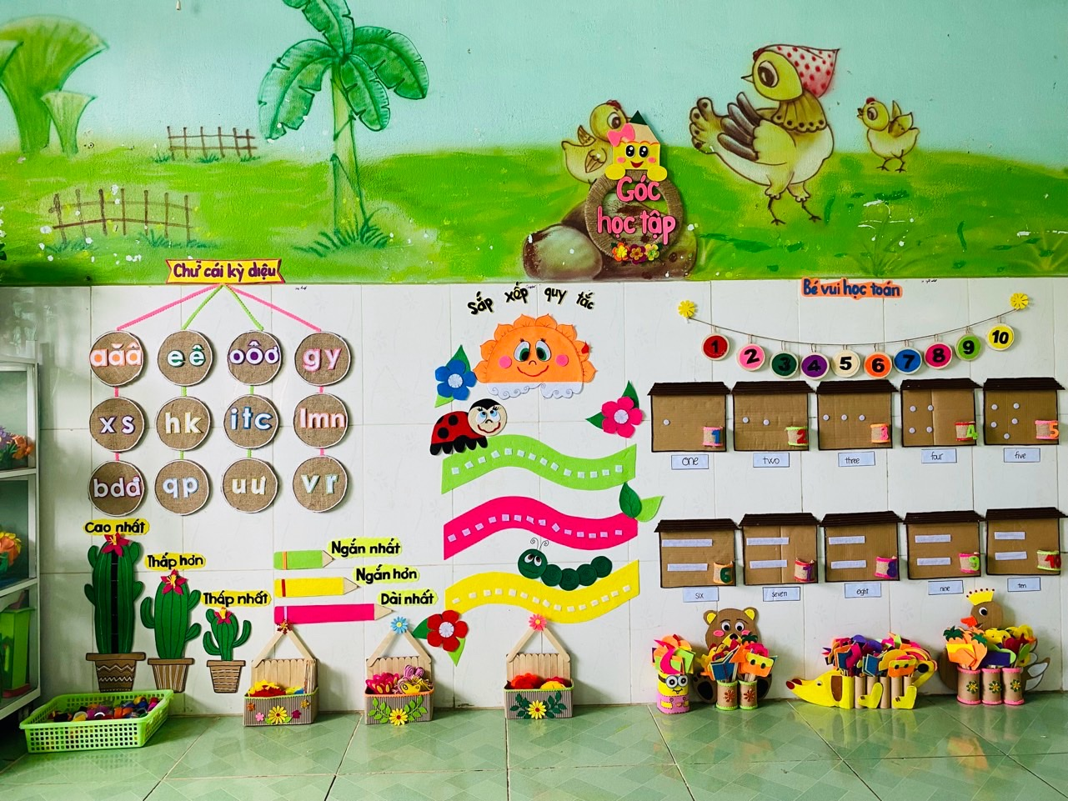

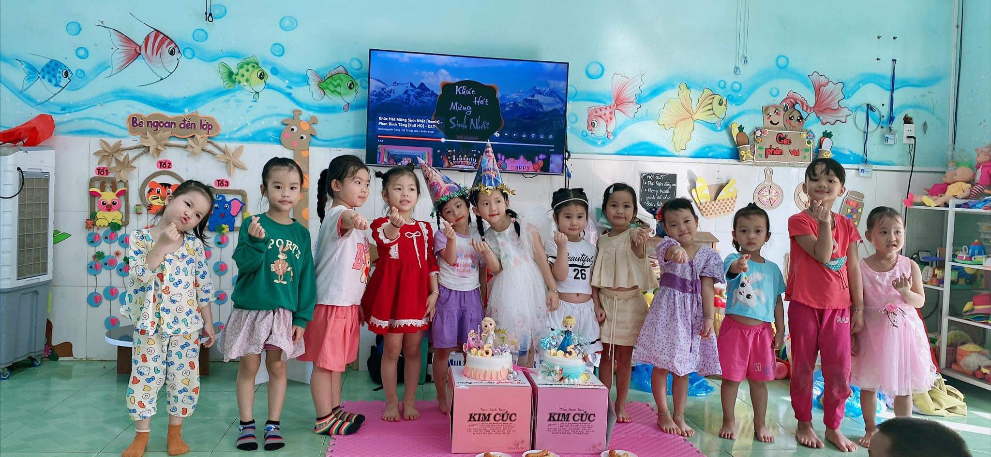
* Hình ảnh 2:

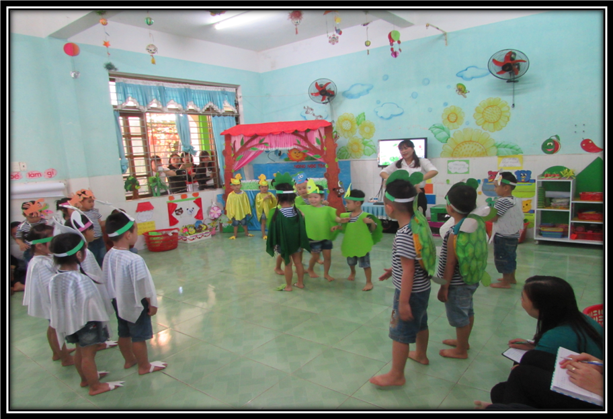
* Hình ảnh 3:

* Hình ảnh 4:
